ماژول frmReceipt

عنوان فارسي
پنجره قبول مرسولات.

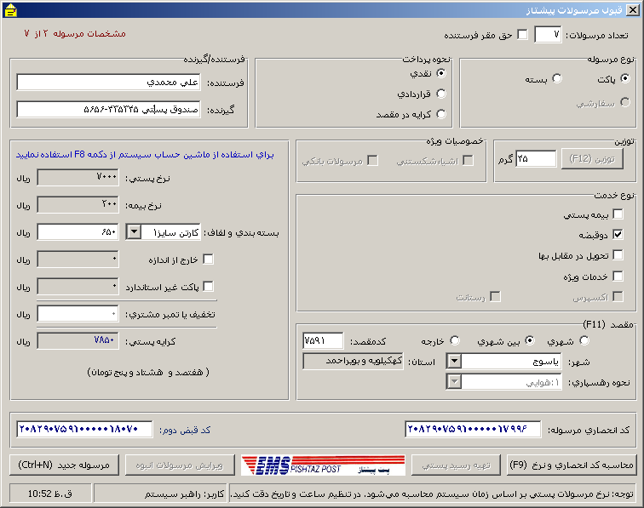

وظايف
ماژول frmReceipt وظيفه قبول مرسولات (پيشتاز و سفارش) و تهيه سوشهاي تكي و انبوه را بر عهده دارد.
در اين فرم همچنين عمليات چاپ و تهيه برچسب باركد و يا نقش تمبر براي مرسولات انجام مي‌پذيرد.

